重 庆 大 学

学 生 实 验 报 告

实验课程名称 JAVA EE程序设计

开课实验室 DS1511

学 院 大数据与软件学院 年级 2021 专业班 人工智能班

学 生 姓 名 余绵阳 学 号 20214579

开 课 时 间 2022 至 2023 学年第 2 学期

总 成 绩
教师签名

大数据与软件学院制

《JAVA EE程序设计》实验报告

开课实验室：DS1501 2023 年 3 月12 日
学院 |  | 大数据与软件学院 | 年级、专业、班 |  | 21人工之能1班 | 姓名 | 余绵阳 |  | 成绩
课程  名称 |  | JAVA EE程序设计 |  | 实验项目  名 称 | 实验1: JAVA环境配置  实验2：JAVA程序设计基础1  实验3：JAVA程序设计基础2 |  |  | 指导教师 |  |  | 杨正益
教师评语 | 教师签名：  2022年 月 日
- 实验目的
实验一：基本掌握JDK的安装方法，能正确配置环境变量，能够编译运行一个简单的Java程序，能够编译运行一个简单的Java小应用程序。
实验二：熟悉Java的基本语法规范目的：掌握Java程序的基本语法，掌握Java程序的简单输入输出语句，掌握数据类型及常量、变量等的用法，掌握各类运算符及其运算优先级，掌握并灵活使用结构化程序设计。
实验三：使用类封装对象的属性和功能。
实验四： ch01-ch06章节PPT中代码调试，实验指导书中实践1-实践5的代码调试。

二、实验内容
实验1内容：
1.1 JDK的安装。
1.2 系统环境变量的设置方法以及path与classpath的设置。
1.3 一个简单Java程序Hello java的编写、编译与运行。
1.4 一个简单的Java小应用程序的编写、编译与运行。

实验2内容：
2.1. 编写程序，让用户输入贷款总额和以年为单位的贷款期限，然后显示利率从5%到8%,每次递增1/8的过程中，每月的支付额和总偿还额。
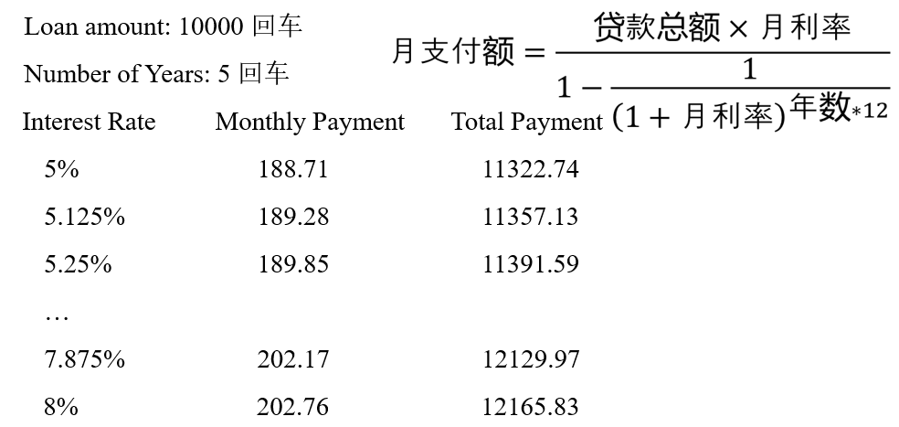

2.2.(几何方面：两个圆) 编写程序，提示用户输入两个圆的中心坐标和各自的半径值，然后决定第二个圆是否在第一个圆内，还是和第一个圆重叠，如下图所示。
提示 如果两个圆心的距离，就认为circle2在circle1内；如果两个圆心的距离，就认为circle2和circle1重叠。

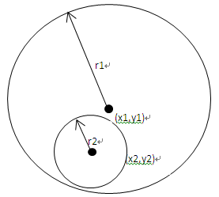
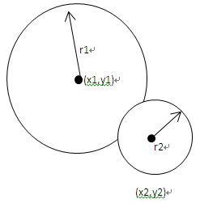

图示 a) 一个圆在另一个圆内； b）一个圆和另一个圆重叠

下面是运行示例：
Enter circle1’s center x-, y-coordinates, and radius: 0.5 5.1 13
Enter circle2’s center x-, y-coordinates, and radius: 1 1.7 4.5
Circle2 is inside circle1
Enter circle1’s center x-, y-coordinates, and radius: 3.4 5.7 5.5
Enter circle2’s center x-, y-coordinates, and radius: 6.7 3.5 3
Circle2 overlaps circle1
Enter circle1’s center x-, y-coordinates, and radius: 3.4 5.5 1
Enter circle2’s center x-, y-coordinates, and radius: 5.5 7.2 1
Circle2 does not overlaps circle1

2.3 编写程序，计算下面数列的和：

2.4编写方法计算以下数列：

实验3.1： 判断回文数

实验3.1：编写一个Java应用程序，判断从键盘输入的一个整数是否为回文数，并将这个数据和判断结果输出。
实验3.2： 猜数字游戏
计算机随机产生一个1-100之间的整数，然后提示用户猜测输入一个整数，并提示偏大还是偏小，根据猜测的次数显示不同的提示。
实验3.3： 成绩统计
从键盘上输入若干学生（假设不超过100）的成绩，计算平均成绩，并输出高于平均分的学生人数及成绩。约定输入成绩为101时结束。

实验3.4: 家庭、电视机模拟，详见实验PPT。

三、使用仪器、材料
JAVA SE JDK 1.8.131

四、实验过程原始记录(数据、图表、计算等)：
- 实验一
  - JDK的安装。
已经安装过了，无截图。
1.2 系统环境变量的设置方法以及path与classpath的设置。
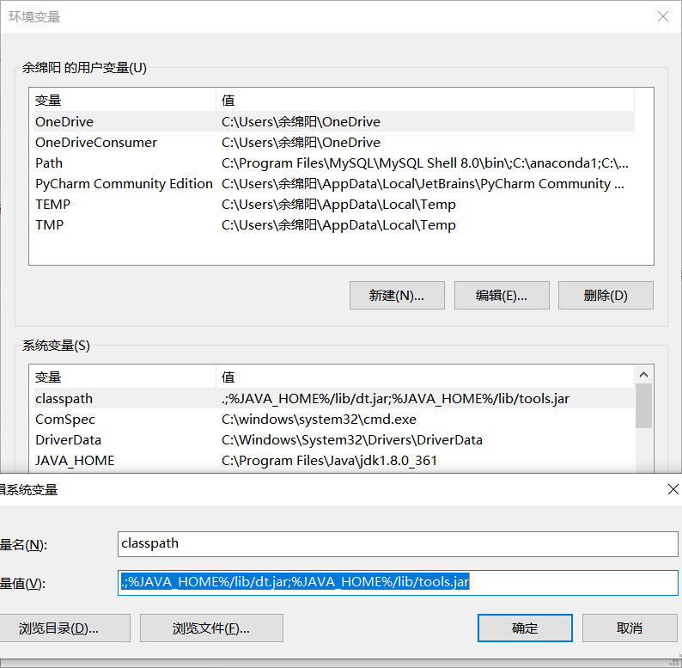
1.3 一个简单Java程序Hello java的编写、编译与运行。
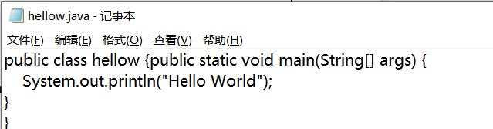
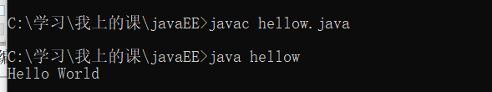
1.4 一个简单的Java小应用程序的编写、编译与运行。
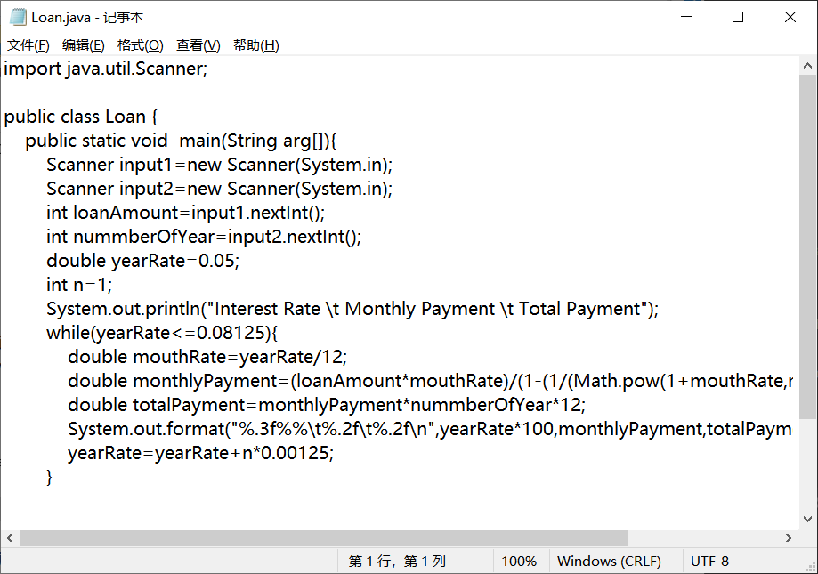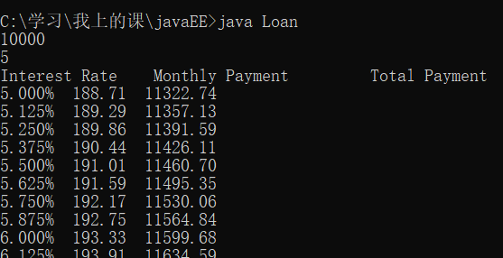

（二）实验二
2.1. 编写程序，让用户输入贷款总额和以年为单位的贷款期限，然后显示利率从5%到8%,每次递增1/8的过程中，每月的支付额和总偿还额。
代码：
import java.util.Scanner;
public class Loan {
public static void main(String arg[]){
Scanner input1=new Scanner(System.in);
Scanner input2=new Scanner(System.in);
int loanAmount=input1.nextInt();
int nummberOfYear=input2.nextInt();
double yearRate=0.05;
int n=1;
System.out.println("Interest Rate \t Monthly Payment \t Total Payment");
while(yearRate<=0.08125){
double mouthRate=yearRate/12;
double monthlyPayment=(loanAmount*mouthRate)/(1-(1/(Math.pow(1+mouthRate,nummberOfYear*12))));
double totalPayment=monthlyPayment*nummberOfYear*12;
System.out.format("%.3f%%\t%.2f\t%.2f\n",yearRate*100,monthlyPayment,totalPayment);
yearRate=yearRate+n*0.00125;
}
结果：
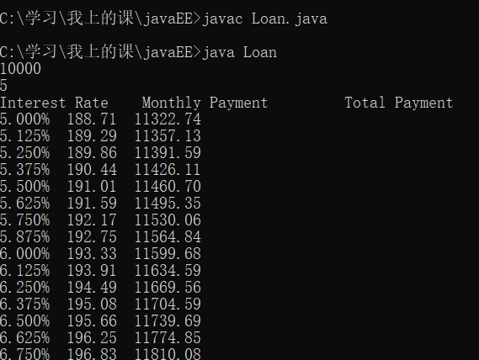
2.2.(几何方面：两个圆) 编写程序，提示用户输入两个圆的中心坐标和各自的半径值，然后决定第二个圆是否在第一个圆内，还是和第一个圆重叠，如下图所示。
提示 如果两个圆心的距离，就认为circle2在circle1内；如果两个圆心的距离，就认为circle2和circle1重叠。

图示 a) 一个圆在另一个圆内； b）一个圆和另一个圆重叠

下面是运行示例：
Enter circle1’s center x-, y-coordinates, and radius: 0.5 5.1 13
Enter circle2’s center x-, y-coordinates, and radius: 1 1.7 4.5
Circle2 is inside circle1
Enter circle1’s center x-, y-coordinates, and radius: 3.4 5.7 5.5
Enter circle2’s center x-, y-coordinates, and radius: 6.7 3.5 3
Circle2 overlaps circle1
Enter circle1’s center x-, y-coordinates, and radius: 3.4 5.5 1
Enter circle2’s center x-, y-coordinates, and radius: 5.5 7.2 1
Circle2 does not overlaps circle1

代码：
import java.util.Scanner;
public class Circle {
double radius;
double x;
double y;
void whatRelationship(Circle c1,Circle c2){
double d=Math.sqrt((c1.x-c2.x)*(c1.x-c2.x)+(c1.y-c2.y)*(c1.y-c2.y));
if(d<=Math.abs(c1.radius-c2.radius)){
System.out.println("Circle2 is inside Circl1");
}else if(d<=c1.radius+c2.radius){
System.out.println("Circle2 overlaps Circle1");
}else{
System.out.println(" Circle2 does not overlaps circle1");
}
}
public static void main(String[] args){
Circle c1=new Circle();
Circle c2=new Circle();
Scanner input=new Scanner(System.in);
System.out.println(" Enter circle1’s center x-, y-coordinates, and radius:");
c1.x=input.nextDouble();
c1.y=input.nextDouble();
c1.radius=input.nextDouble();
System.out.println("Enter circle2’s center x-, y-coordinates, and radius:");
c2.x=input.nextDouble();
c2.y=input.nextDouble();
c2.radius=input.nextDouble();
c1.whatRelationship(c1,c2);
}
}
结果：
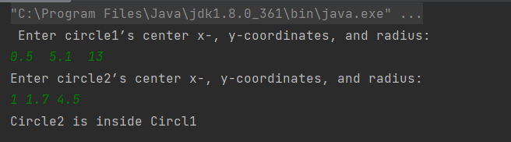
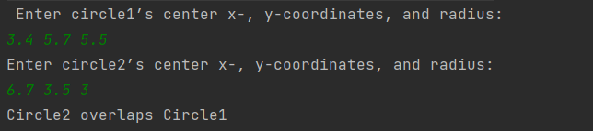
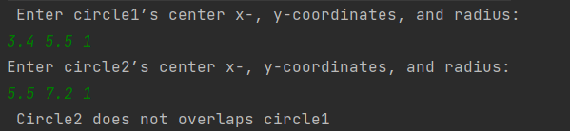
2.3 编写程序，计算下面数列的和：

代码：
public class Test {
public static void main(String[] args){
double m=1.0;
double sum=0.0;
while(m<=97){
double n=m;
m+=2;
sum+=n/m;
}
System.out.println(sum);
}
}
结果：
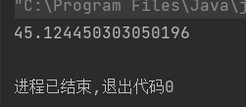
（三）实验三
实验3.1：编写一个Java应用程序，判断从键盘输入的一个整数是否为回文数，并将这个数据和判断结果输出。
代码：
import java.util.Scanner;
public class Test1 {
public static void main(String[] arg){
Scanner input=new Scanner(System.in);
int a=input.nextInt();
String a1=Integer.toString(a);
char[] chars=a1.toCharArray();
String reverse="";
for(int i=chars.length-1;i>=0;i--){
reverse+=chars[i];
}
if(reverse.equals(a1)){
System.out.println("是回文的");
}else{
System.out.println("不是回文的");
}
}
}
结果：
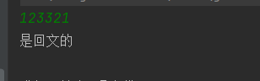
实验3.2： 猜数字游戏
计算机随机产生一个1-100之间的整数，然后提示用户猜测输入一个整数，并提示偏大还是偏小，根据猜测的次数显示不同的提示。
代码：
import java.util.Random;
import java.util.Scanner;
public class GuessNumber {
public static void main(String[] args){
Random r = new Random();
int n=r.nextInt(101)-1;
Scanner input=new Scanner(System.in);
int i=input.nextInt();
while(i!=n){
if(i<n){
System.out.println("小了");
}else{
System.out.println("大了");
}
i=input.nextInt();
}
System.out.println("猜对了");
}
}
结果：
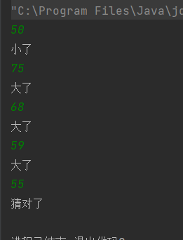
实验3.3： 成绩统计
从键盘上输入若干学生（假设不超过100）的成绩，计算平均成绩，并输出高于平均分的学生人数及成绩。约定输入成绩为101时结束。
代码：
import jdk.nashorn.internal.ir.WhileNode;
import java.util.Scanner;
public class Test2 {
public static void main(String[] args){
Scanner input=new Scanner(System.in);
double a=input.nextDouble();
double sum=0;
int i=0;
while (a!=101){
sum+=a;
a=input.nextDouble();
i++;
}
System.out.println("平均成绩为：");
System.out.println(sum/i);
}
}
结果：
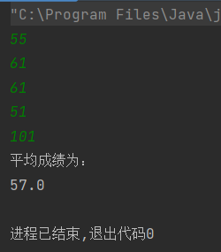
实验3.4: 家庭、电视机模拟，详见实验PPT。
代码：
class TV{
int channel;
void setChannel(int channel){
this.channel=channel;
}
int getChannel(){
return channel;
}
void showProgram(){
System.out.printf("现在收看的频道是CCTY-%d\n",channel);
}
}
class Family{
TV homeTV;
void buyTV(TV a){
homeTV=a;
}
void remoteControl(int a){
homeTV.channel=a;
}
void seeTV(){
System.out.println("我们在看电视捏");
homeTV.showProgram();
}
}
public class MainClass {
public static void main(String[] args){
TV haierTV=new TV();
Family zhangSanFamly=new Family();
zhangSanFamly.buyTV(haierTV);
haierTV.setChannel(20);
System.out.println("看电视咯");
zhangSanFamly.seeTV();
System.out.println("换个CCTV-6");
zhangSanFamly.remoteControl(6);
zhangSanFamly.seeTV();
}
}
